O que é sistema de informação?

Esse é um conceito bastante comum e que assusta algumas pessoas, mas que precisa ser desconstruído, já que esses sistemas são muito mais abrangentes.

Na verdade, o objetivo dos sistemas de informação é entender e analisar como ocorre o impacto da adoção das tecnologias de informação nos processos de decisão gerenciais e administrativos das empresas.

Por isso, como já foi afirmado, seu elemento principal é a informação, já que é isso que vai embasar as tomadas de decisão. Mas de onde surge essa informação?

Basicamente, da interação que ocorre entre procedimentos, pessoas e tecnologias, que trabalham em conjunto com os sistemas de informação para alcançar as [metas definidas](https://rockcontent.com/br/blog/como-definir-metas/) pela empresa.

Nesse sentido, vale destacar que o sistema é dividido em subsistemas.

Um deles é social (incluindo pessoas, informações, processos e documentos) e o outro, automatizado (composto por máquinas, redes de comunicação e [computadores](https://rockcontent.com/br/blog/o-que-procurar-em-um-computador/)).

Isso demonstra que realmente as pessoas são fundamentais para essa ferramenta.



## Quais são as características desse sistema?

O sistema de informação pode trabalhar com diversos elementos. Entre eles estão software, hardware, banco de dados, sistemas especialistas, sistemas de apoio à gestão etc.

Ou seja, estão inclusos todos os processos informatizados, que podem disponibilizar a informação correta e fazer a empresa funcionar de maneira adequada.

No entanto, existem algumas características inerentes a esse sistema que devem ser levadas em consideração. Veja quais são elas.

### **Relevância**

O sistema deve gerar informações relevantes e necessárias à empresa, que devem ser geradas em tempo hábil e ser confiáveis.

Assim, essas informações têm um custo próximo ao esperado pela organização e atendem aos requisitos de gerenciamento e operação da empresa.

### **Integração**

Deve haver uma integração entre o sistema de informação e a estrutura da empresa.

Dessa forma, é mais fácil coordenar os departamentos, setores, divisões e outros tipos de unidades organizacionais.

Além disso, esse [processo de integração](https://rockcontent.com/br/blog/gestao-integrada/) facilita e agiliza a tomada de decisões.

### **Fluxo independente**

Essa característica é bastante diferenciada, porque, ao mesmo tempo em que há um fluxo de processamento de dados, que ocorre de maneira interna e externa, também há um fluxo independente dos sistemas de informação.

Ele está integrado aos subsistemas existentes e, por isso, age de forma mais rápida e com menor custo.

### **Controle**

Não é obrigatório, mas os sistemas de informação podem conter ferramentas de controle interno, cuja finalidade é assegurar que as informações geradas são confiáveis e atuar de maneira a proteger os dados controlados.

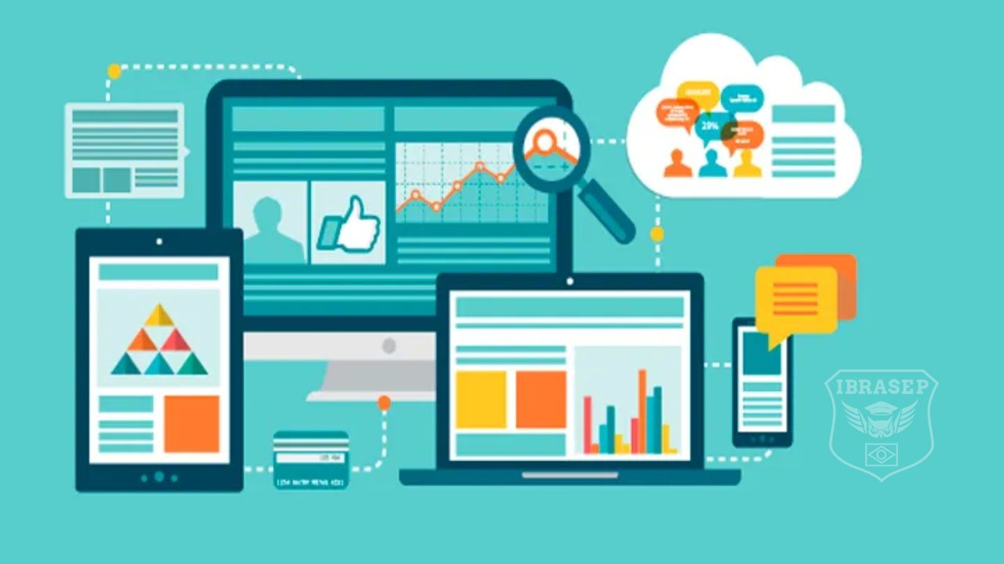

## Quais são os tipos de sistemas de informação?

* Sistemas de Processamento de Transações (TPS):

Capturam e registram transações comerciais, como vendas, pagamentos e reservas.

* Sistemas de Informação Gerencial (MIS):

Fornecem relatórios e análises para auxiliar gerentes médios a tomar decisões operacionais e táticas

* Sistemas de Apoio à Decisão (DSS):

Auxiliam os gerentes e profissionais do conhecimento na tomada de decisões não rotineiras, fornecendo ferramentas para análise e modelagem.

* Sistemas de Informação Executiva (EIS):

São projetados para auxiliar os executivos no monitoramento e na tomada de decisões estratégicas.

* Sistemas de Informação de Nível Organizacional (ERP):

Integrados e abrangentes, abrangem todos os aspectos do funcionamento de uma organização.

* Sistemas de Suporte a Processos de Negócio (BPM):

Automatizam os processos de negócio para melhorar a eficiência e a eficácia.

* Sistemas de Informação Colaborativos (CIS):

Permitem que grupos de pessoas compartilhem informações e coordenem atividades.

Esses sistemas são fundamentais para o funcionamento eficaz das organizações modernas, fornecendo suporte às operações, à tomada de decisões e ao alcance dos objetivos estratégicos.

